导入excel

导入excel 需要用到var xlsx = require('node-xlsx');

打开node/server.js 搜索 /views/importExcel.html

会看到一个post 请求/views/importExcel.html 的路由

为了方便定位,直接把代码截图贴在这里好了

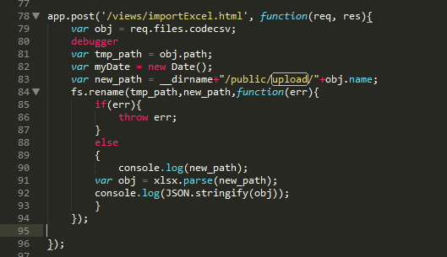

**这个里面用到了 还用到了上传的功能,,如果不清楚的话 可以先去查看一下关于上传的文档说明. 其实 导入excel 这里只有一行代码,也就是 图中 91行. 它返回的是一个object对象.所以我把它转换成json 格式的数据了。这里有个地方需要记住,这个模块导入excel只能是 2007或者以上的版本,也就是说文件格式必须是 xlxs的,不然的话会报一个错:** **Error: Corrupted zip : can't find end of central directory.**

**前端的话 没什么特别的地方,看看** node/views/importExcel.html 就清楚了